Первоочередное обеспечение населения, пострадавшего при проведении военных действий или вследствие этих действий, в том числе медицинское обслуживание, оказание первой помощи, срочное предоставление жилья и принятие других необходимых мер
К населению, пострадавшему при ведении военных действий или в следствие этих действий (далее — пострадавшее население), а также при возникновении чрезвычайных ситуаций природного и техногенного характера, относится население, подвергшееся воздействию поражающих факторов, а также лишившееся необходимых средств для существования и жизнедеятельности.
Первоочередное жизнеобеспечение включает: снабжение населения жизненно важными материальными средствами; коммунально-бытовыми услугами; предметами первой необходимости; оказание первой помощи; информационно-психологическую поддержку.
Медицинское обеспечение пострадавшего населения включает: своевременное оказание медицинской помощи; проведение противоэпидемиологических мероприятий; наблюдение и лабораторный контроль за внешней средой, водоисточниками; санитарно-просветительную работу среди населения; дополнительное развёртывание лечебной базы.
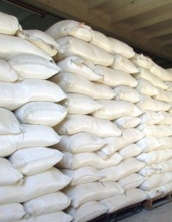
Обеспечение жильем пострадавшего населения включает: использование (после проведения инвентаризации) и оценка состояния сохранившегося жилого фонда; использование зданий и сооружений лечебно-оздоровительной базы, баз отдыха (санатории, дома отдыха и т.д.); развертывание временных жилищ (передвижных и сборных домиков, палаток, юрт, землянок и др.); временное подселение пострадавшего населения на площади сохранившегося жилого фонда.
Обеспечение продуктами питания пострадавшего населения включает: использование запасов продовольствия на складах резерва и текущего довольствия; повышение производительности сохранившихся мощностей по производству продуктов питания; подвоз продовольствия из не пострадавших районов; развертывание временных пунктов питания с использованием подвижных кухонь, хлебопекарен и др. мобильных технических средств; определение порядка и организация обеспечения населения продуктами питания (списки, талоны, очередность, нормы отпуска и т.д.); организацию взаимодействия с органами военного командования и силовых ведомств по возможности использования их ресурсов.
Обеспечение водой пострадавшего населения включает: восстановление магистральных водопроводов; контроль за качеством воды; доставку воды емкостями на передвижных средствах; опреснение, очистку и обеззараживание воды (в случае необходимости); использование защищенных мощностей водопроводов, артезианских скважин, резервуаров.
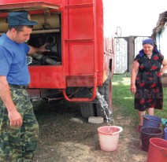
Обеспечение населения предметами первой необходимости (одеждой, обувью, предметами личной гигиены и т.д.) предусматривает: использование предметов первой необходимости из резерва, а также из поврежденных и разрушенных складов; сбор и перераспределение предметов первой необходимости среди населения; организацию выдачи; использование текущих запасов торговли по долговым распискам.
Информационное обеспечение пострадавшего населения включает: организацию оперативного информирования населения с использованием стационарных и подвижных средств; проведение обходов мест проживания и нахождения людей; установку информационных пунктов в местах проживания и нахождения людей; создание справочно-информационной службы для информирования людей о местах нахождения пострадавших и местах расселения эвакуируемых; создание из специалистов бригад психологической поддержки.

